Информационный бюллетень №1
König MTB Tour (2 этап)
Велогонка кросс – кантри
XCO
Формат

Общий старт по группам
Группы для заявки
МЖ – Профи
МЖ – Любители
МЖ – Дети до 7 лет
МЖ – Дети до 9 лет
МЖ – Дети до 11 лет
МЖ – Дети до 14 лет
МЖ – Скутер от 14 лет
МЖ – Новички (для тех кто первый раз)
МЖ- Электробайк от 18 лет
Несоревновательная группа.

Круг
Профи, Любители – 6 км
Дети (7-14 лет), Новички, Скутер – 3 км
Дети (5 лет) – 500 м

Предварительное количество кругов:
М – Профи: 4 кругов
Ж – Профи: 3 круга
М – Любители: 2 круга
Ж – Любители: 2 круга
М дети до 7 лет: 2 круга
Ж дети до 7 лет: 2 круга
М дети до 9 лет: 3 круга
Ж дети до 9 лет: 3 круга
М дети до 11 лет: 4 круга
Ж дети до 11 лет 4 круга
М дети до 14 лет: 5 кругов
Ж дети до 14 лет: 4 круга
МЖ новички: 2 круга
М Скутер: 3 круга
Ж Скутер: 2 круга
МЖ – Электробайк: 3 круга

Регистрация
Регистрация на гонку будет доступна онлайн до 22.07.2023 20:00
Стартовый взнос согласно регламенту соревнований.
23 июля 2023
Калининградская область, п Майское
Координаты стартового городка:

54.938301, 20.120048

Парковка у динопарка
Внимание!
Проезд на авто к стартовому городку будет открыт. Паркинг будет располагаться на парковке динопарка, вдоль грунтовой дороги. Дорогу перекрывать запрещено.
Для всех участников будет организована питьевая вода, по возможности питание.
Расписание
08:30 – 08:30 Прибытие в стартовый городок
08:30 - Окончание регистрации для групп МЖ Скутер
08:45 – 08:58 Построение первых участников
09:00 - Старт групп МЖ Скутер
10:00-10:30 – Регистрация групп Дети, Новички
11:00 – Старт групп Дети до 7, до 9 лет
12:00 – Старт групп Дети до 11, до 14 лет
13:00 - Старт групп МЖ Профи, МЖ Любители
Просмотр трассы будет только для групп Дети, Новички, Скутер.
Для групп Профи, Любители и Электробайк просмотр трассы не предусмотрен

Награждение
Награждение осуществляется по сумме наименьшего времени 3 этапов.

- МЖ Профи – ДЕНЕЖНЫЕ призы (не менее 1/2 суммы взносов групп МЖ Профи) призовой фонд 6400 после 1 этапа

- МЖ Любители, Дети, Новички, Скутер – медали, грамоты и ценные призы
Схема кругов:
МЖ Профи, МЖ Любители
МЖ Дети, МЖ Новички, МЖ Скутер
Будут доступны позже
Схема проезда до места старта
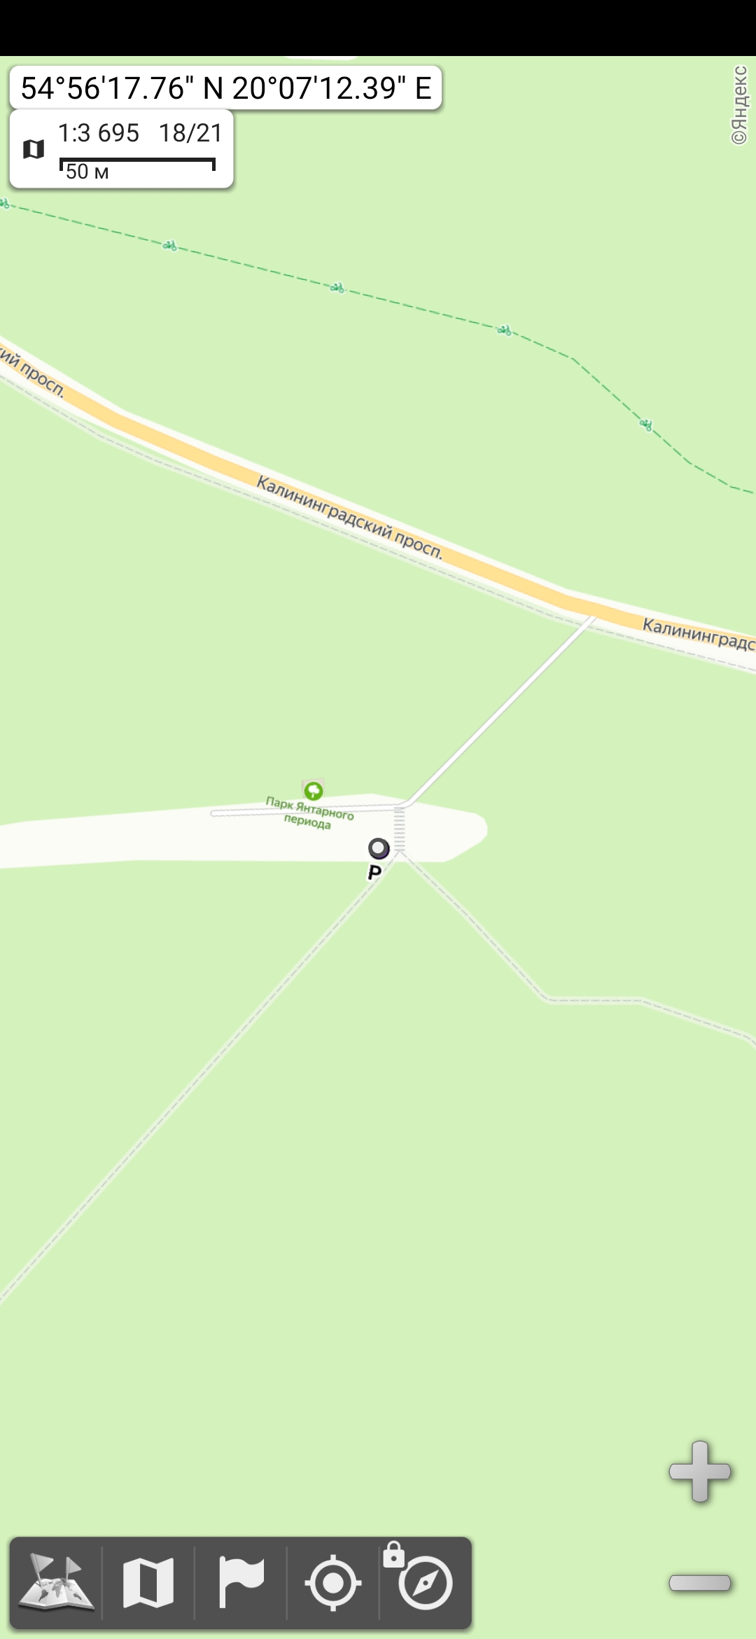

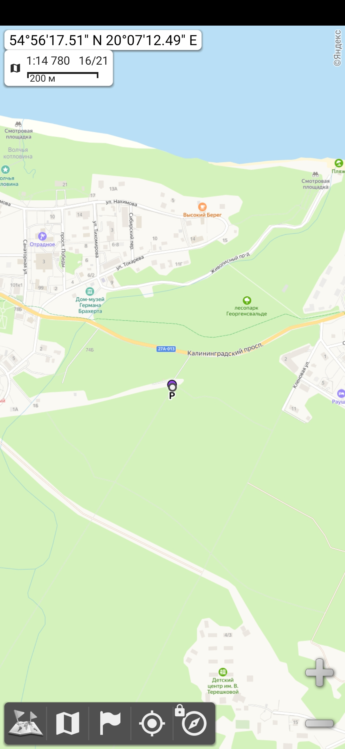

Ждём вас на наших стартах!!!

